,den 23.04.2016

Einladung zur Gemeinderatsstizung

Am Montag, den 04.04.2016 findet um 20:00 Uhr eine öffentliche und nichtöffentliche Sitzung
des Ortgemeinderates im Sitzungssaal des Rathauses in Fürfeld statt, zu der hiermit eingeladen wird.
Tagesordnung:

Öffentlich:
- Bebauungsplanänderung für das Teilgebiet „Im bösen Morgen“, Flur 1
a) Beratung und Beschlußfassung über die eingegangene Anregungen während der Offenlage
gem. § 3 Abs. 2 BauGB
b) Satzungsbeschluß
- Beratung und Beschlussfassung über die Unterstützung eines möglichen Normenkontrollantrags
gegen die Fortschreibung des RROP bezüglich der Bauleitpläne
- Mitteilungen und Anfragen
- Einwohnerfragestunde gem. § 21 der Geschäftsordnung

Nichtöffentlich:

5. Personalangelegenheiten
6. § 20 GemO
7. Mitteilungen und Anfragen

Mit freundlichen Grüßen

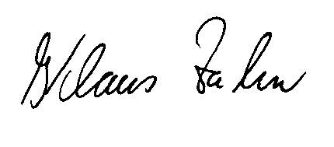
Klaus Zahn

